**Порядок не везде.**

Государственное учреждение «Кореличский районный центр гигиены и эпидемиологии» информирует о результатах проведенного мониторинга санитарного содержания территории земель общего пользования в агрогородке Б. Жуховичи, д. Уша Жуховиского сельского Совета.

В ходе мониторинга выявлено, что на землях общего пользования не поддерживается порядок: вблизи РММ аг. Б. Жуховичи СПК «Жуховичи» образованы мини-свалки из бытового мусора, веток и растительности;

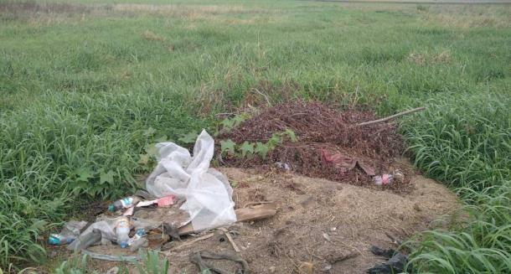

Территория между РММ и жилым сектором не содержится в чистоте, имеется скопление картонных коробов, ПЭТ- бутылок, фрагменты бытовой техники.

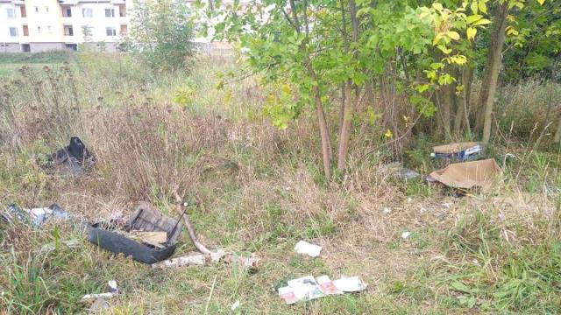

На землях общего пользования (около старых емкостных баков) образованы мини-свалки из бытового, строительного мусора, растительных отходов (картофеля).

Земли общего пользования вблизи пункта протравливания семян содержатся в чистоте: имеется скопление пленки, бытового мусора, деревянных поддонов.

Прилегающая территория к месту сбора ТКО (в районе многоэтажной застройки) не содержится в чистоте, замусорена бытовым мусором (ПЭТ- бутылками, пакетами, бумажками, деревянными ящиками).

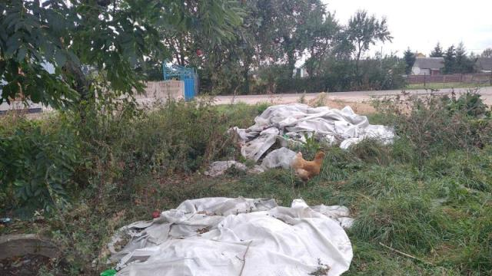 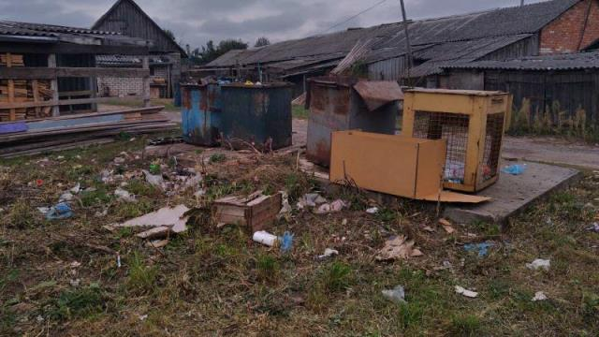

Не проведена ликвидация сломанных сучьев и веток деревьев вдоль

автомобильной дороги в д. Уша.

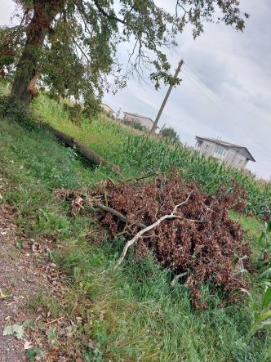 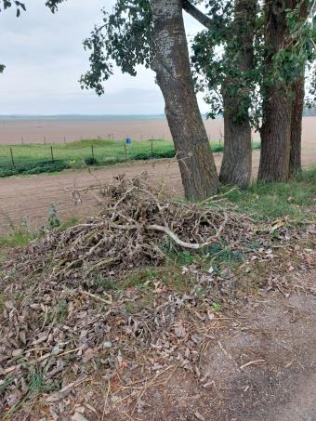

По результатам мониторинга направлена рекомендация об устранении нарушений в Жуховичский сельский Совет.

Помощник врача-гигиениста Шишкина Ирина Михайловна

7 11 09 Шишкина